关于“中小企业预留项目执行情况公告”功能
权限设置说明

1登录上海政府采购云平台：
https://login.zfcg.sh.gov.cn/user-login/#/
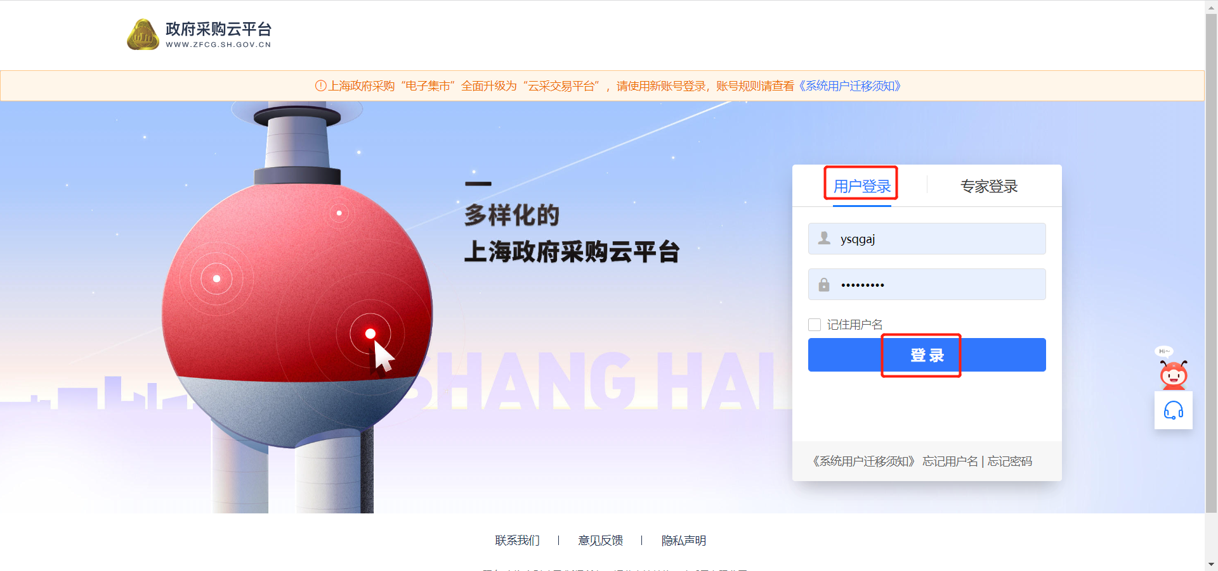

1.2公告单位的机构管理员进入云平台，点击首页“系统设置”：
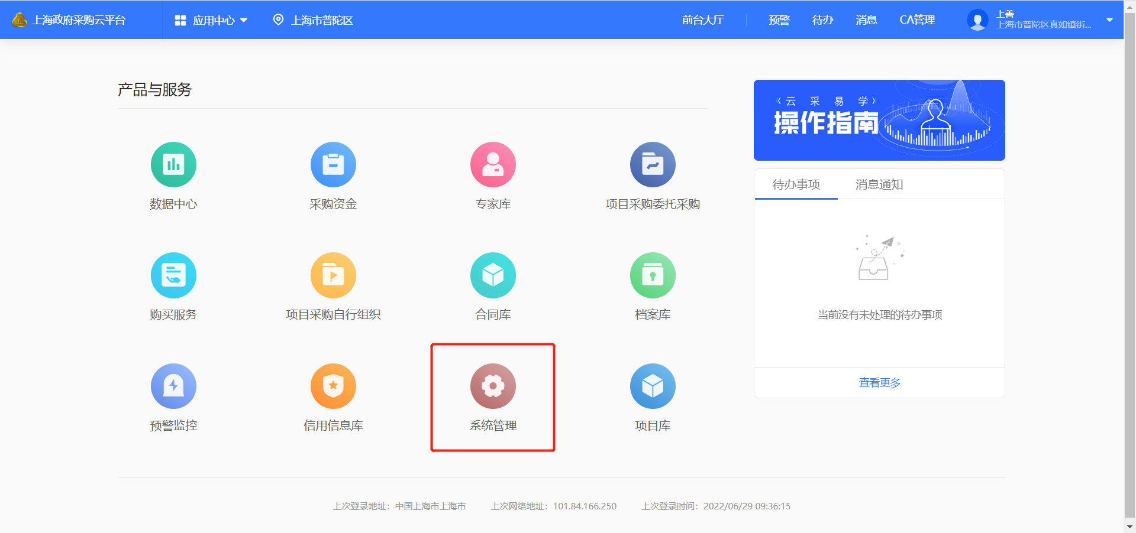

1.3进入“系统管理-员工管理”页面，找到没有权限的操作人员，鼠标移动至“更多”，点击下方的“设置岗位”按钮。

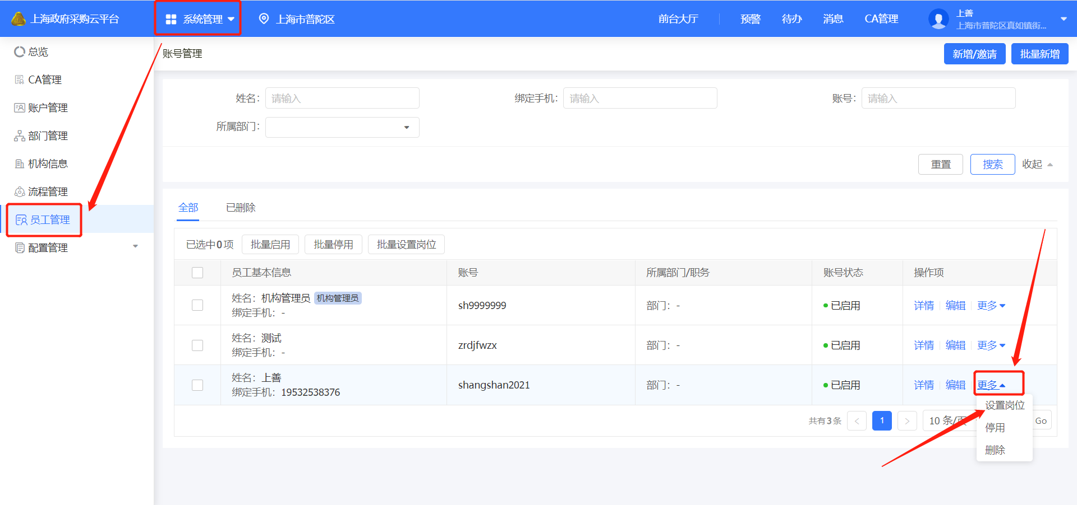

1.4进入设置岗位权限页面，点击“编辑”按钮。
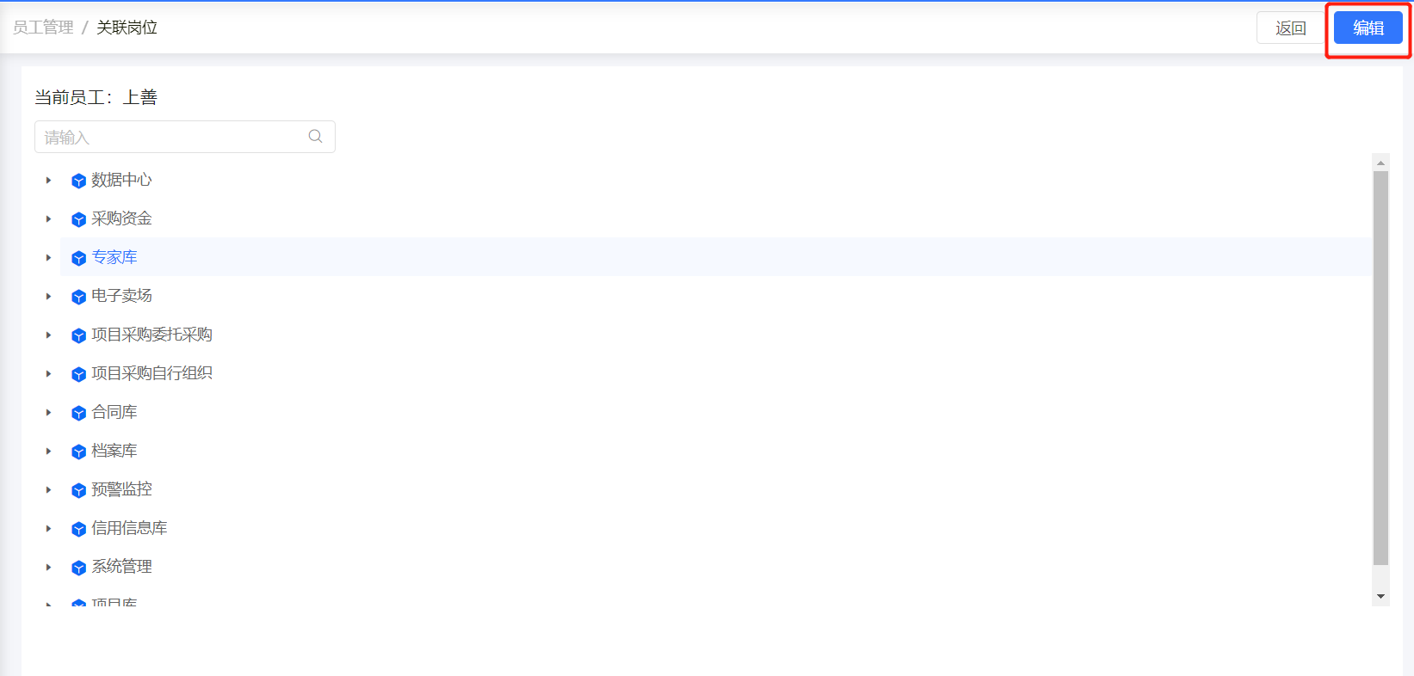

1.5在左侧岗位权限设置列表中，找到“项目采购自行组织-公告管理-其他政府采购公告”权限，点击勾选，再点击页面右侧保存按钮，则权限设置成功。
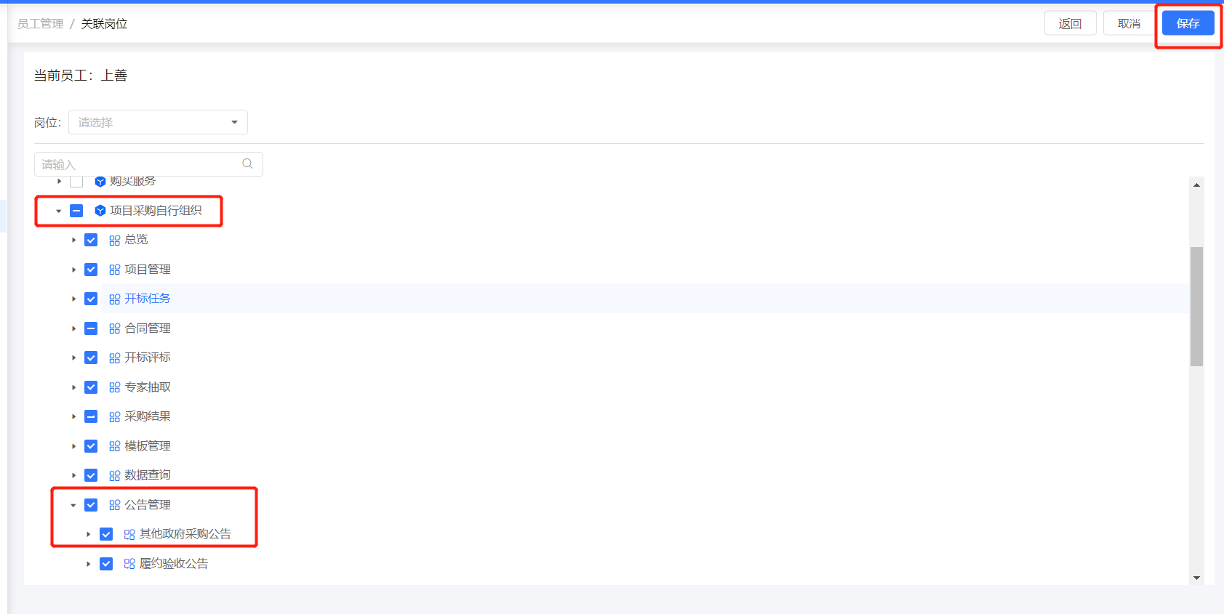

1.6 机构管理员在给操作人员设置权限时，若无法找到“项目采购自行组织-公告管理-其他政府采购公告”权限，在左侧岗位设置列表，给操作人员设置“项目采购经办岗”后，再勾选权限即可。

